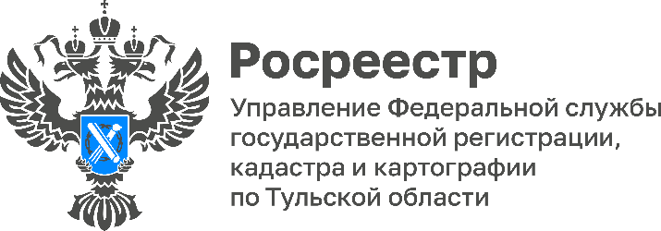

СРОЧНО!!! Управлением Росреестра по Тульской области организована «горячая линия» в г. Ефремов в целях оказания правовой помощи

С 8 по 10 февраля 2023 года межмуниципальным отделом по Ефремовскому и Каменскому районам Управления Росреестра по Тульской области, в целях оказания правовой помощи лицам, проживающим по адресу г. Ефремов, ул. Химиков, д. 2, организована «горячая линия» по вопросам учетно-регистрационных действий, в том числе о порядке получения документов, свидетельствующих о проведении таких действий.

Звонки будут приниматься с 10:00 до 12:00 часов по телефону 8 (48741) 6-69-23.

